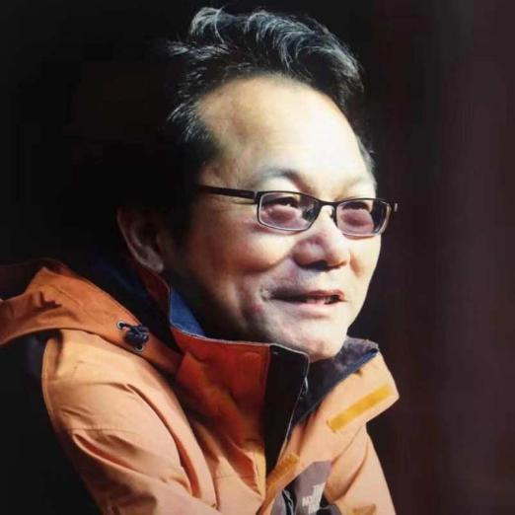

谢建明，男，1965年生，双博士，二级教授，博士生导师，现任南京艺术学院党委副书记、副院长。东南大学兼职教授，博导。东京外国语大学客座研究员。入选国家百千万人才工程，被授予有突出贡献的中青年专家称号，江苏省“三
三三人才工程”二层次领军人才。

主要社会兼职：全国艺术专业学位教育指导委员会委员，教育部艺术学教学指导委员会委员，江苏省艺术学科教学指导委员会主任，江苏省欧美同学会副会长，江苏省区域经济与文化研究会副会长，享受国务院特殊津贴，江苏省文艺产业研究基地主任、首席专家。江苏省工美协会副会长，江苏省科普美协会长，国家社科基金和艺术基金评委，美国杂志《Chinese Arts Quarterly》主编，中国艺术研究生教育联盟主席等。

主要研究方向：艺术史论以及比较艺术学、艺术理论研究

担任主要课程：担任博士研究生的艺术伦理学原理、西方艺术伦理学艺术批评史等课程

主要科研成果：发表专著《ミューズの抵抗》（《缪斯的抵抗——艺术中的抵抗精神》）（日文版）、《文化传播及其整合》、《艺术伦理学》等著作4部，发表论文50余篇，其中代表作：《芸術的に世界を把握する》，《论儒学在日本的整合》。主持完成国家社科基金项目2项，教育部项目2项，正在主持国家社科项目1项。近年来，主要致力于中西艺术理论和文化的比较研究。

